

PROCEDIMENTO OPERACIONAL PADRÃO |  |  | POP |  | Nº
Ministério da Educação  Universidade Federal dos Vales do Jequitinhonha e Mucuri – UFVJM  Pró-Reitoria de Gestão de Pessoas  Diretoria de Administração de Pessoal  Divisão de Cadastros |  |  | Versão Nº
 |  |  | Data de Aprovação
 |  |  | Data de Publicação
 |  |  | Data da última revisão
Elaborador por | Rogéria Joselita Oliveira Soares |  |  | Data da elaboração |  | 23/08/2016
Gestor | Sônia Maria Araújo
Título | Desaverbação de Tempo Anterior de Serviço

- Descrição
É a possibilidade, mediante solicitação do interessado, de subtrair do tempo de serviço, já averbado, um certo período ou sua totalidade, para fim de averbação em outro órgão desde que não tenha surtido efeito jurídicos ou financeiros na instituição na qual a averbação primeiro se efetivou.
- Objetivos
São objetivos da desaverbação de tempo de serviço:
- Excluir dos assentamentos funcionais do servidor, o tempo de serviço/contribuição, um certo período ou sua totalidade, que foi previamente incluído no sistema de cadastros, para fins de averbação em outro órgão.
- Público Alvo
Servidores técnico-administrativos e docentes da Universidade Federal dos Vales do Jequitinhonha e Mucuri.

- Pré-requisitos
- Servidor deverá apresentar à Divisão de Cadastros/PROGEP, Requerimento para desaverbação de tempos de serviço anteriores.
- Responsáveis
Rogéria Joselita Oliveira Soares, assistente em administração, Divisão de Cadastros da Diretoria de Administração de Pessoal da PROGEP.

- Atividades
N° | Atividade / Descrição | Responsável | Prazo de Execução
01 | Receber a Requisição para desaverbação de tempo de serviço anterior, disponível no Manual do Servidor, devidamente preenchida com, nome o servidor, número do SIAPE, cargo, lotação, período a ser desaverbado e finalidade. | Divisão de Cadastros | No momento do recebimento do requerimento de desaverbação de tempo de serviço.
02 | Se o servidor não estiver de porte da Requisição, a mesma poderá ser preenchida no momento em que comparecer à Divisão de Cadastros para requerer a desaverbação. | Divisão de Cadastros | No momento do recebimento do requerimento de desaverbação de tempo de serviço.
03 | Aprazar tempo para o servidor retornar à Divisão de Cadastros e retirar a CTC que foi desaverbada. | Divisão de Cadastros | 30 (trinta) dias.
04 | Solicitar no Setor de Arquivos/PROGEP a Pasta Funcional do Servidor. | Divisão de Cadastros | 30 (trinta) dias.
05 | Proceder à exclusão dos tempos de serviço previamente incluídos no sistema de cadastros, conforme solicitado no requerimento de desaverbação. | Divisão de Cadastros
06 | Imprimir do sistema de cadastros, o Relatório de Tempos Averbados e anexar à Pasta Funcional. | Divisão de Cadastros | Após o lançamento no sistema de cadastros.
07 | Emitir ofício da (Divisão de Cadastros/Diretoria de Administração de Pessoal ou Progep) em três vias informando que, conforme solicitação, foi feita a desaverbação de tempos de serviço e que, a CTC e/ou os tempos especificados não foram utilizados para qualquer fim na UFVJM. | Divisão de Cadastros | Após o lançamento no sistema de cadastros.
08 | Repassar uma via do ofício ao servidor, anexa ao qual deverá vir a CTC que foi desaverbada. | Divisão de Cadastros | 30 (trinta) dias da solicitação de desaverbação.
09 | Na segunda via do ofício, solicitar o “recebido” e “data” pelo servidor. Esta segunda via do ofício será anexada ao Requerimento de Desaverbação. | Divisão de Cadastros | 20 (vinte) dias do lançamento no sistema de cadastros.
10 | A terceira via do ofício deverá ser arquivada na Pasta de Ofícios da Divisão de Cadastros (Diretoria de Administração de Pessoal; PROGEP ) | Divisão de Cadastros | 20 (vinte) dias do lançamento no sistema de cadastros.
11 | Despachar Ofício (segunda via) + Requerimento de Desaverbação + Relatório de Tempos Averbados para o Arquivo, solicitando a anotação das alterações processadas no Registro Individual do Servidor. | Divisão de Cadastros | 20 (vinte) dias do lançamento no sistema de cadastros.

- Lista de contatos para realização da ação
Nome |  | voip | celular
e-mailDivisão de Cadastro | 8173 | (38) xxxxxx | cadastro.progep@ufvjm.edu.br

- Definições / Legenda
CTC – Certidão de Tempo de Contribuição.
PROGEP – Pró-reitoria de Gestão de Pessoas.
SIAPE – Sistema Integrado de Administração de Recursos Humanos.

- Material de suporte
Colocar os materiais que devem ser conhecidos do leitor para execução do processo:
Manual do Servidor – http://www.ufvjm.edu.br/rh/index.php?option=com_content&view=article&id=1621&Itemid=49
Portaria n° 154 de 15 de maio de 2008 – Procedimentos para emissão da Certidão de Tempo de Serviço e Contribuição.

- Fluxograma do processo
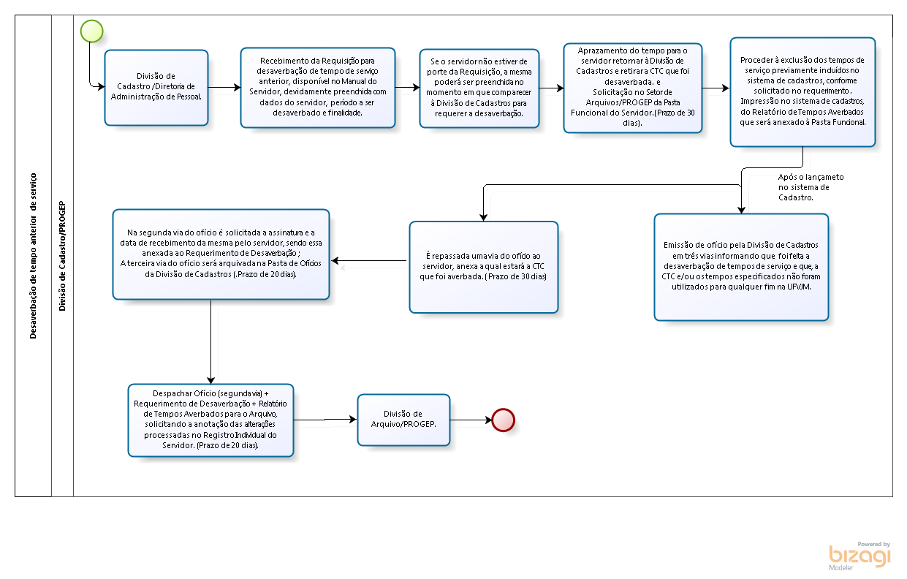

- Elaboração, aprovação, publicação, revisão
Atividade | Data | Nome | Função
Data da elaboração | 23/08/16 | Rogéria Joselita Oliveira Soares | Assistente em Administração
Data da aprovação
Data da publicação
Data da revisão

- Histórico de revisões
Versão |  | Data | Descrição das mudanças
Requisitado por:

